doi: 10.6043/j.issn.0438-0479.201608008
用于第四代移动通信的复合分形天线设计
林 斌*，黄云鹰
（厦门大学嘉庚学院，福建 漳州 363105）

摘要：本文针对第四代移动通信的TD-LTE标准的要求，创造性的将康托尔分形结构和希尔伯特分形结构相结合，设计了一款用于第四代移动通信的康托尔-希尔伯特复合分形天线，对天线性能进行了仿真分析，详细讨论了介质基板参数变化对天线性能的影响，制作了天线样品进行了测试。仿真和测试的结果表明，该款天线回波损耗最小值为-28.26 dB，绝对工作带宽达到0.438 GHz，相对工作带宽达到17.09%，天线具有全向辐射特性。该款天线能够完全覆盖第四代移动通信的TD-LTE标准通信频段，具有尺寸小、回波损耗低、工作带宽大等优点，具有广阔的应用前景。
关键词：第四代移动通信；康托尔分形结构；希尔伯特分形结构；复合分形天线
中图分类号：TN 828.6 文献标识码：A

TD-LTE标准是中国目前使用的第四代移动通信标准，它专为移动高带宽应用而设计，拥有广阔的应用前景^{[1-3]}。天线的性能对移动通信终端的性能有着决定性影响，一款性能优异的天线能够大大提高移动通信设备的通信质量^{[4-5]}。TD-LTE标准对天线的要求是：尺寸足够小，能够放进移动终端里；辐射性能好，工作带宽大，能够应付各种不可预测的恶劣环境，有较大性能冗余。目前中国的三大电信运营商已投入使用的第四代移动通信的TD-LTE标准通信频段为2.555~2.575 GHz（中国联通）、2.575~2.635 GHz（中国移动）、2.635~2.655 GHz（中国电信），一款移动通信天线要兼容这三个通信频段，就必须完全覆盖2.555~2.655 GHz频段。在手机设计轻薄化的今天，手机中预留给天线的体积越来越少，而天线的工作带宽与尺寸直接相关。在尺寸受限的条件下，传统天线结构难以满足第四代移动通信的宽频带工作要求。目前仅有部分性能优异的第四代移动通信天线，实现了对2.555~2.655 GHz频段的覆盖，但这些天线带宽冗余较小，对较为恶劣的通信环境的适应能力不足。设计一种同时满足小尺寸和大工作带宽要求，能够完全覆盖2.555~2.655 GHz频段，并具有较大性能冗余的天线结构，是第四代移动通信天线设计亟需解决的问题。
要实现天线的宽频带和小型化设计，使用具有自相似性和尺寸压缩效果的分形结构是一种很好的选择。近年来，国内外学者利用分形结构设计了一批性能优异的移动通信天线。杨利霞等人使用科赫分形雪花结构，设计了一款开槽双频天线，同时覆盖了第二代和第三代移动通信频段，但天线尺寸偏大，达到70mm×30 mm ^{[6]}；樊磊等人使用树分形迭代生长结构，设计了一款工作频带较宽、能够同时覆盖GSM 900和DCS 1800频段的分形微带天线，但天线的尺寸达到95mm×45 mm，无法放进小型移动通信终端，且天线实测回波损耗较高^{[7]}；Eskandari等人设计了一款可以覆盖移动通信LTE频段的分形偶极子天线，其同时具备回波损耗小、工作带宽大的优异性能，但其115mm×62 mm的较大尺寸，使其无法实际应用于小型手机^{[8]}；Kaboli等人将多种线分形结构相结合，设计了一款工作于900 MHz频段的分形偶极子天线，成功实现了天线的小型化，但天线的实测工作带宽仅有0.037 GHz，未能实现宽频带工作^{[9]}。
使用现有的分形结构设计移动通信天线，可以实现小型化、高辐射强度、宽频带工作这三个设计目标中的一个，但是难以同时实现三个设计目标。第四代移动通信对天线宽频带工作的要求比第二代、第三代移动通信更高，而目前最新的手机预留给天线的尺寸却比以往更小。在尺寸受限的条件下，要实现分形天线的宽频带工作，就需要对现有的分形结构进行改进。现有的分形结构迭代时依靠边沿曲线的不断折叠或对内部结构进行有规律的“挖洞”，其自相似结构只存在于边沿曲线或“挖洞”处，而分形天线内部大部分地方仍然是整块的金属辐射片，射频电流能够较为均匀分布的地方局限于边沿曲线或“挖洞”处附近。如果将两种不同的分形结构有机的融合为复合分形结构，在天线的基本结构中使用一种面式分形结构，而在天线内部的每个小正方形金属区域使用另一种分形结构，这样天线的边沿曲线和内表面分形结构间金属辐射区都将具有自相似结构，天线的宽频带工作特性和方向特性都有望得到提高。
1 康托尔分形和希尔伯特分形简介
康托尔分形结构的迭代过程如图1所示。康托尔分形结构用于天线设计时，具有较大的辐射强度、相对较高的增益及可用带宽，很适合用于矩形微带天线的改进设计，使用康托尔分形结构可以有效地改善矩形微带天线的带宽性能^{[10-13]}。可以明显看到图1(b)内部表面系列分形缝隙会产生附加的辐射场。

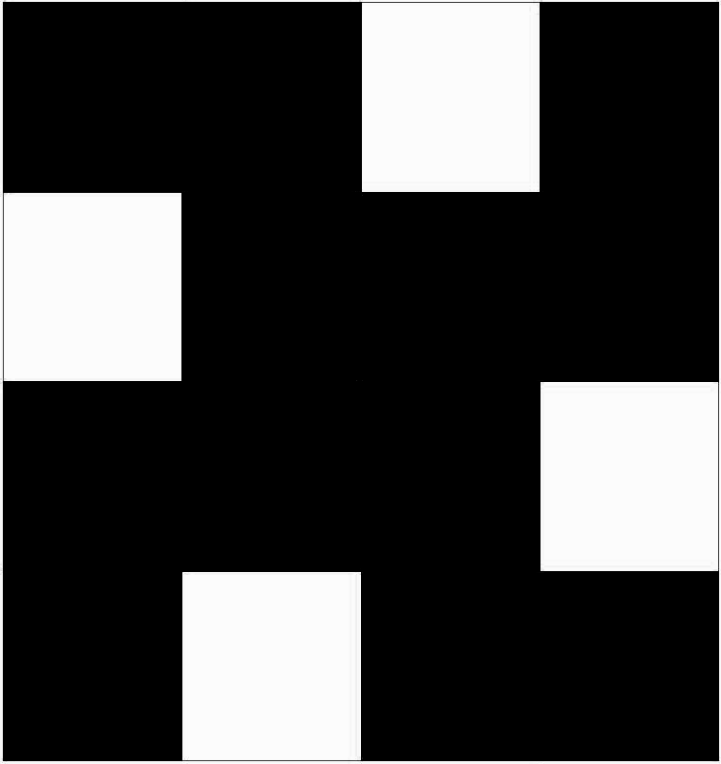 | 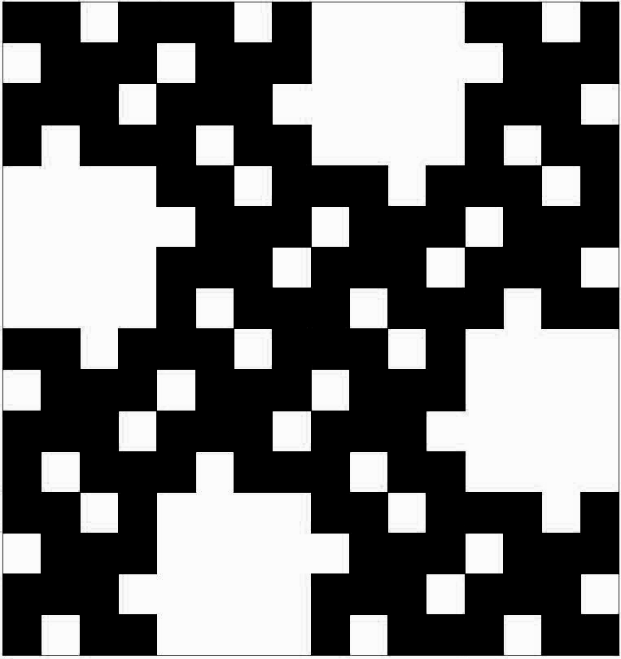
(a) 1阶 | (b) 2阶
图1 康托尔分形结构迭代过程
Fig. 1 The iteration process of Cantor fractal structure
希尔伯特分形结构的迭代过程如图2所示。希尔伯特分形具有很高的线压缩率，有望高效提升分形边缘的长度，对天线小型化设计具有独特的优势。具有一定线宽的希尔伯特分形结构具有很强的空间填充能力，很适合用于对天线内部进行分形化改造^{[14-17]}。
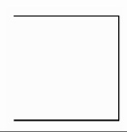 | 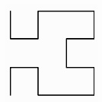 | 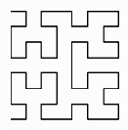 | 
(a) 0阶 | (b) 1阶 | (c) 2阶 | (d) 3阶
图 2 希尔伯特分形结构迭代过程
Fig. 2 The iteration process of Hilbert fractal structure
将康托尔分形结构和希尔伯特分形结构相结合，用具有一定线宽的希尔伯特分形结构替代康托尔分形结构中的小正方形区域，可以得到复合分形结构，这种结构将兼具两种分形结构的优点，在有限空间拓展了内部表面的辐射边缘的同时，进一步加强了附加表面辐射场的能量，如果能够将表面辐射场与边缘辐射二者合理的优化利用，将使得新型天线同时具备较强的辐射能力、优异的方向特性及较大的工作带宽。
2 康托尔-希尔伯特复合分形天线结构设计
微带贴片天线厚度小、辐射强度大、易于与手机电路集成，在移动通信天线中应用广泛。我们在设计中使用康托尔-希尔伯特复合分形结构对微带贴片天线进行改进，在保留其优点的同时，展宽天线的工作频带。我们首先设计一个边长为L的正方形微带贴片天线，再使用康托尔分形结构展宽原型天线的工作频带并维持较高的辐射强度，最后将天线内部每个小正方形金属区域用具有一定线宽的希尔伯特分形结构替代，让天线内部金属辐射区也具有自相似结构，近一步改进天线的宽频带工作特性，充分利用两种分形结构的优势，完成复合分形天线结构设计。
在设计中，我们使用低损耗透波陶瓷介质，实现了天线的小型化设计。该材料为本项目组前期研究成果，克服了传统高介电常数材料对射频信号有较大损耗的问题，已获得中国发明专利授权（中国专利号：200810071149.3）。天线背面为金属接地板，天线正面为辐射贴片，形状为正方形，其边长L满足公式(1) ^{[18]}。
(1)
为了保证天线能够放进手机中，我们设定天线包含介质基板的整体尺寸为30 mm × 30 mm，天线背面的金属接地板尺寸也为30 mm × 30 mm；为了保证天线有较好的全向辐射特性，天线正面的正方形辐射贴片各边与介质基板各边之间应留有宽度不小于3 mm的缝隙，正方形辐射贴片的边长应小于等于24 mm。我们初步设定天线介质基板厚度为h = 2 mm。为了选择合适的介质基板相对介电常数ε_{r}值，我们在保持h = 2 mm不变的情况下，改变ε_{r}值，对天线性能变化和正方形辐射贴片尺寸变化进行初步仿真，结果如图3(a)和图3(b)所示。
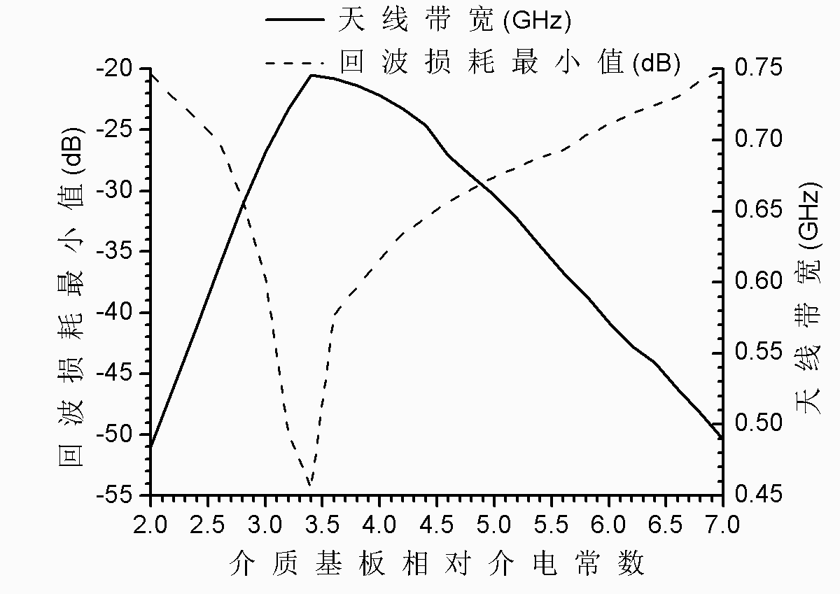 | 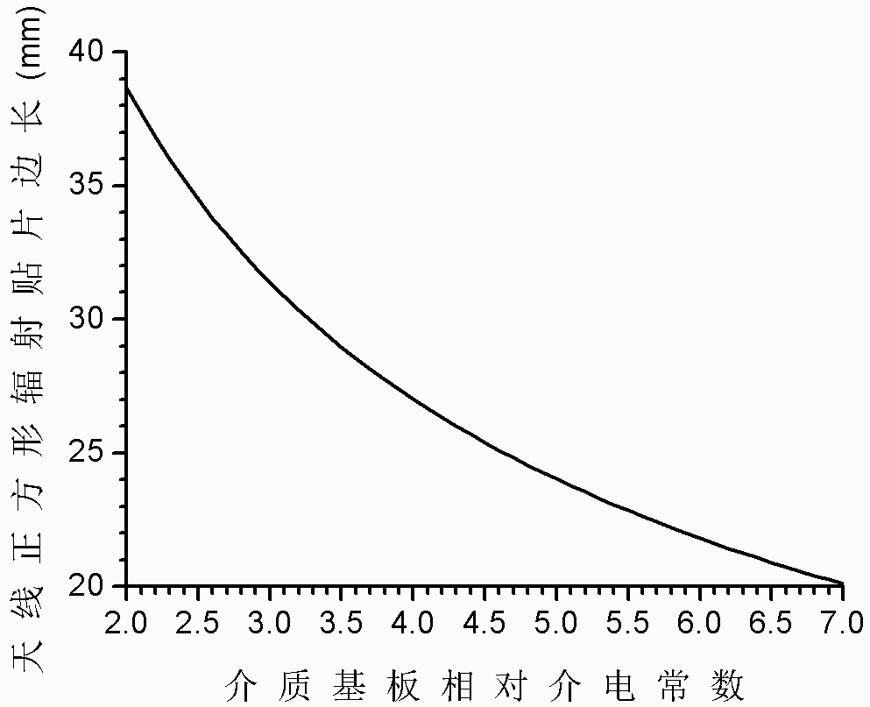
(a) 介质基板相对介电常数变化对天线性能的影响 | (b) 介质基板相对介电常数变化对正方形辐射贴片尺寸的影响
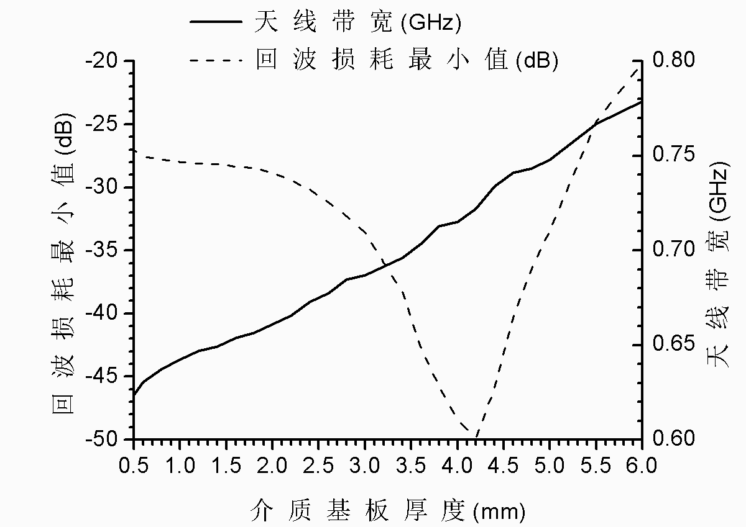 | 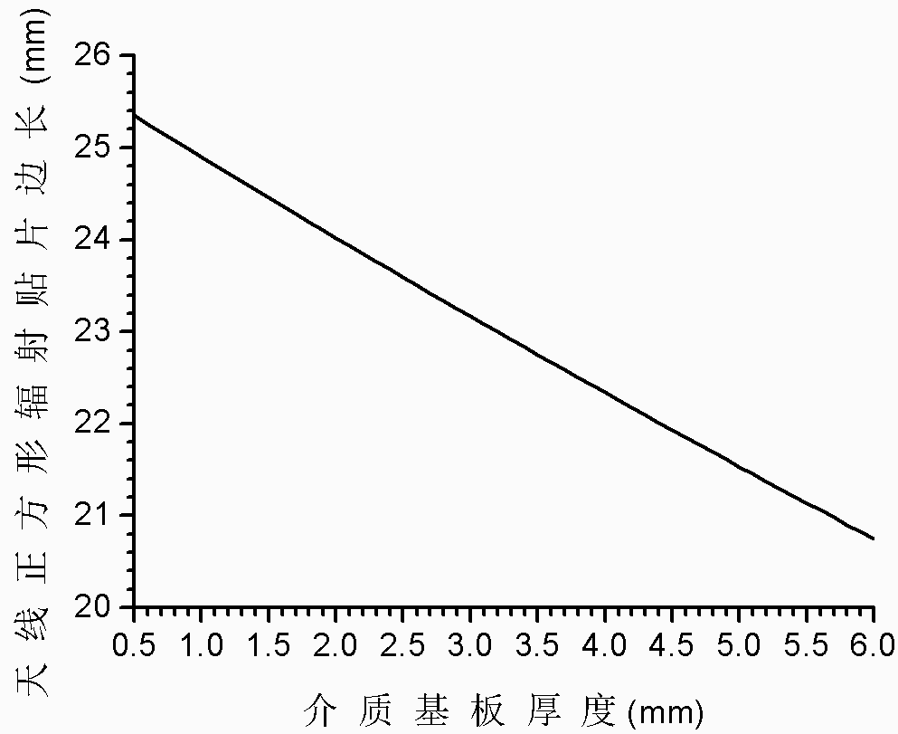
(c) 介质基板厚度变化对天线性能的影响 | (d) 介质基板厚度变化对正方形辐射贴片尺寸的影响
图3 介质基板参数变化对天线性能和尺寸的影响
Fig. 3 The influence on antenna performance and size by changing the dielectric substrate parameter
从图3(a)可知，当ε_{r}≥3.4时，随着介质基板相对介电常数的减小，天线的S₁₁最小值逐渐变小，天线工作带宽逐渐增大，天线的辐射性能和带宽性能都逐渐变好，这与天线的品质因素的改变有关。
天线品质因素与介质基板参数的关系满足公式(2)。
(2)
当ε_{r}减小时，天线的品质因素随之减小，天线将把更多的能量用于辐射，工作带宽增大。但是，当ε_{r}减小较多(ε_{r}<3.4)时，继续减小ε_{r}将导致天线的S₁₁最小值逐渐变大，工作带宽逐渐变小，这说明当ε_{r}的变化较大时，天线匹配会被破坏，天线辐射性能和带宽性能都会变差。
从图3(a)可知，当保持h = 2 mm不变时，ε_{r}=3.4时天线辐射性能和带宽性能都最好，但是根据图3(b)，此时天线辐射贴片的边长为29.4 mm，辐射贴片各边与介质基板各边之间几乎没有缝隙，天线的方向图性能较差。为了保证天线辐射贴片各边与介质基板各边之间留有较宽的缝隙，且天线有较好的辐射性能和带宽性能，我们选定介质基板相对介电常数ε_{r} = 5。
为了验证介质基板参数选择的合理性，我们在保持ε_{r} = 5不变的情况下，改变h值，对天线性能变化和正方形辐射贴片尺寸变化进行初步仿真，结果如图3(c)和图3(d)所示。
从图3(c)可知，随着h的增大，天线的S₁₁最小值先减小后增大，天线在h=4.2 mm处达到最佳匹配。h增加时，天线的品质因素减小，天线将把更多能量用于辐射，工作带宽增大。
从图3(c)可知，当保持ε_{r} = 5不变时，h=4.2 mm时天线辐射性能和带宽性能都最好，根据图3(d)，此时天线辐射贴片的边长为22.1 mm，也符合要求，但此时天线厚度太大，无法放进手机里。我们发现当h减小时，天线辐射性能和带宽性能虽然会变差，但天线的回波损耗始终小于-25 dB，天线工作带宽始终大于0.60 GHz，即使天线厚度减小到h=0.5 mm时天线仍然能够正常工作。这说明本款天线可以成功的利用分形边缘场及内部分形表面辐射场，提升了天线的整体增益，具有设计成为超薄手机天线的潜质。在手机空间允许的尺寸范围内，为了使天线获得较好的性能，我们最终选定h=2 mm。
将h = 2 mm，ε_{r} = 5，f_{r} = 2.60 GHz代入公式(1)，经过计算可得L = 24.2 mm，在实际设计中我们对这个数值稍加调整，取L = 24 mm。
完成正方形辐射贴片设计后，我们以其为原始结构，进行2次康托尔分形迭代，得到2阶康托尔分形辐射贴片。正方形辐射贴片的尺寸为24 mm×24 mm，在进行2次康托尔分形迭代时需划分为16行16列共256个小正方形区域，因此每个小正方形区域的尺寸为1.5 mm×1.5 mm。迭代得到的2阶康托尔分形辐射贴片共有144个小正方形区域，将这些小正方形区域用3阶希尔伯特分形结构替代，可得到康托尔-希尔伯特复合分形辐射贴片，如图4所示。n阶希尔伯特分形结构是将边长为l的小正方形划分为4^{n+1}个微型正方形，并用一条折线遍历每个微型正方形的中心点而生成。希尔伯特分形结构的线宽d满足公式(3) ^{[19]}。
(3)
将n=3，l=1.5 mm代入公式(3)，经过计算可得d=0.09375 mm，考虑到实际天线加工制造的精度，在实际设计中我们取d=0.1 mm。
设计完成的康托尔-希尔伯特复合分形辐射贴片宏观上的形状保持2阶康托尔分形结构不变，而微观上每个1.5 mm×1.5 mm的小正方形金属区域是一个微型的3阶希尔伯特分形结构，天线的边沿曲线和内部金属辐射区都具有自相似结构，天线的工作频带将大大展宽。
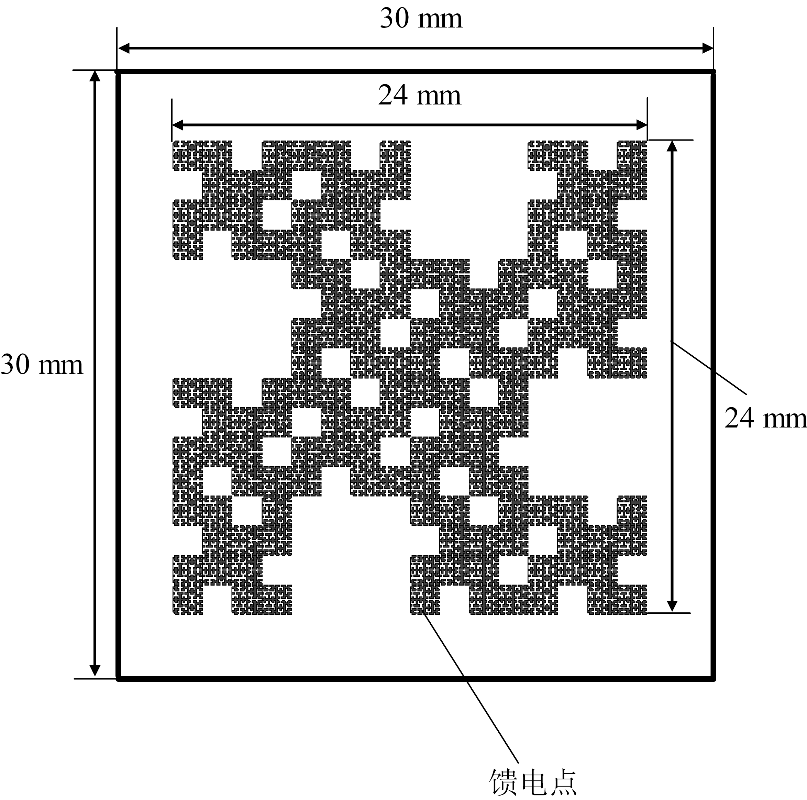 | 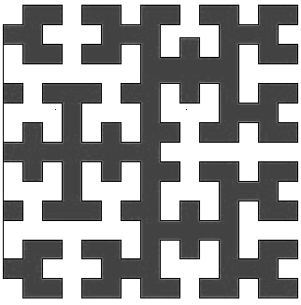
(a) 复合分形辐射贴片 | (b) 3阶希尔伯特分形结构示意图
图4 康托尔-希尔伯特复合分形辐射贴片结构示意图
Fig. 4 Cantor-Hilbert composite fractal radiation patch structure schematic diagram
3 天线性能仿真分析
我们用矩量法对所设计的康托尔-希尔伯特复合分形天线进行仿真分析，得到天线的回波损耗和天线工作中心频率处的方向图特性如图5所示。
由图5(a)可知，未使用分形结构、单独使用康托尔分形结构、使用康托尔-希尔伯特复合分形结构三种情况下，天线工作中心频率分别为2.62GHz、2.58 GHz、2.60 GHz，工作中心频率处的回波损耗S₁₁值（S₁₁最小值）分别为-35.38 dB、-30.24 dB、-28.85 dB，当S₁₁ < -10 dB时，天线的工作频带分别为2.334-2.792 GHz、2.313-2.858 GHz、2.286-2.932 GHz，天线的工作带宽分别为0.458 GHz、0.545 GHz、0.646 GHz，其相对带宽分别为17.87%、21.08%、24.76%。通过图5(a)中天线回波损耗性能的对比，我们发现在天线辐射贴片设计中使用分形结构能够展宽天线的工作频带，使用康托尔-希尔伯特复合分形结构比单独使用康托尔分形结构的效果要好。分形结构能够让天线内部的射频电流分布更加均匀，天线内部的分形缝隙和天线边沿缝隙可以同时产生辐射，使有限的辐射能量分布在更宽的频率范围。因此天线工作频段展宽时，工作频段内的辐射强度会减弱，工作中心频率处的回波损耗S₁₁值会增大。使用康托尔-希尔伯特复合分形结构后，天线工作中心频率处的回波损耗S₁₁值仍有-28.85 dB，能够满足回波损耗值较小、辐射性能较好的要求。图5(b)分别给出了天线工作中心频率处(2.60 GHz)的天线E面和H面方向图。天线E面方向图的两个瓣覆盖了超过280度的角度范围，天线H面方向图全向覆盖，所以该天线具有全向辐射特性。
仿真结果显示，这款康托尔-希尔伯特复合分形天线的回波损耗(S₁₁)值在整个工作频带内都在-10 dB以下，天线的工作频带完全覆盖了第四代移动通信的TD-LTE标准通信频段(2.555-2.655 GHz)，且天线具有全向辐射特性。这款天线完全能够满足第四代移动通信系统对天线的性能要求。
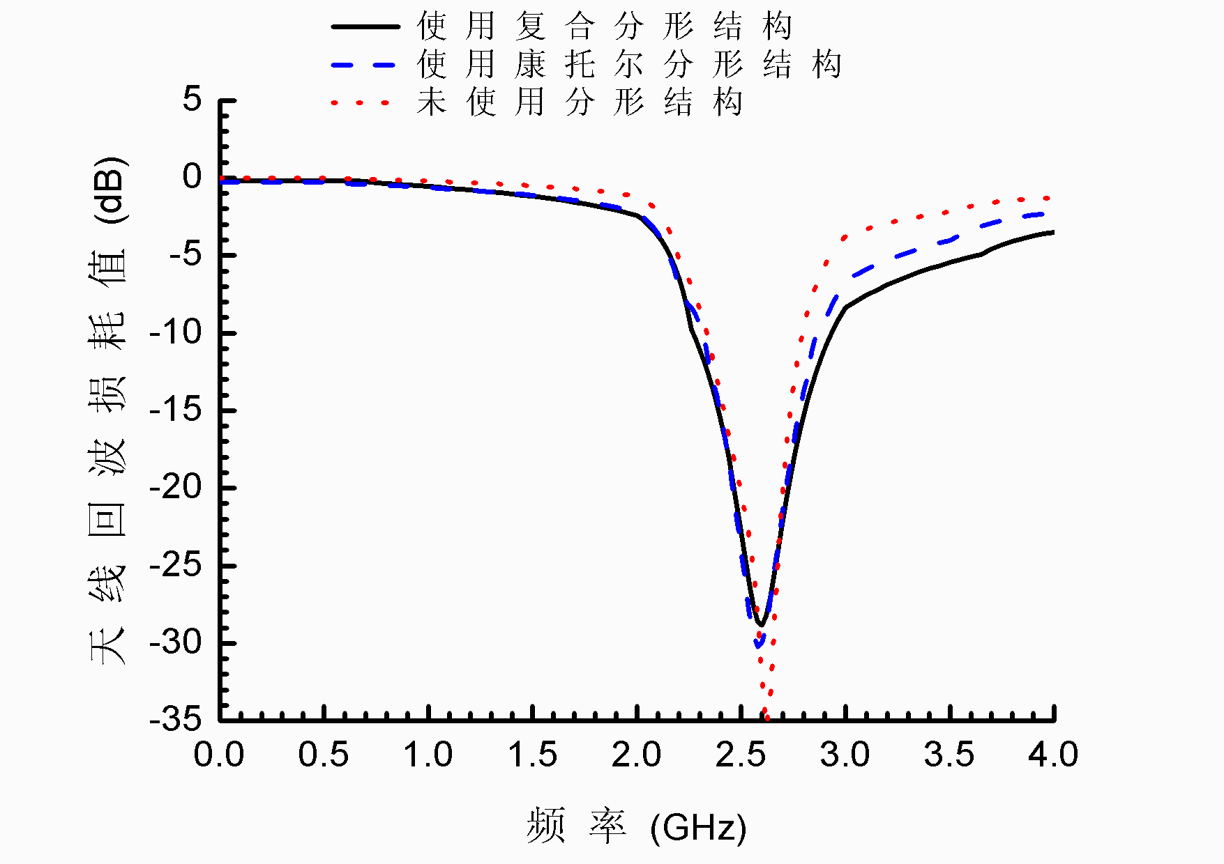 | 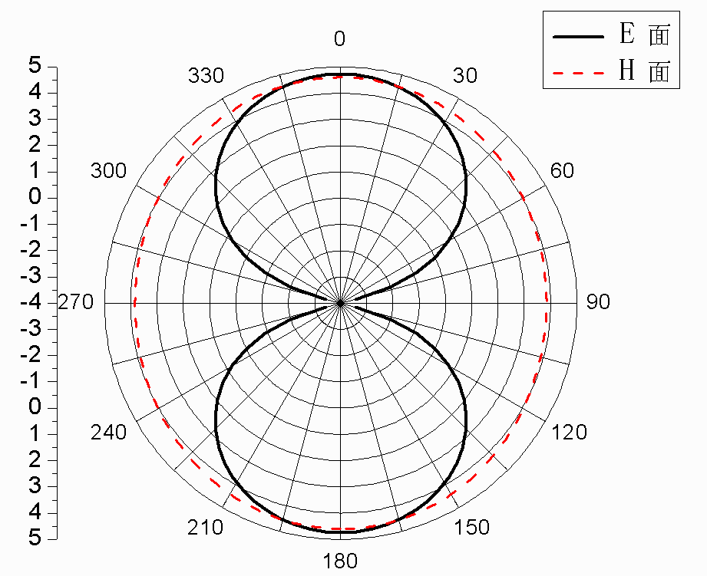
(a) 回波损耗 | (b) 方向图（2.60 GHz）
图5 康托尔-希尔伯特复合分形天线辐射性能仿真结果
Fig. 5 The simulation results of radiation performance of Cantor-Hilbert composite fractal antenna
4 天线样品的制作与测试
我们根据上文的设计，使用高温烧结法制作了低损耗透波陶瓷基板，使用丝网印刷法将天线的金属部分印在陶瓷基板表面，制作出了康托尔-希尔伯特复合分形天线样品，如图6(a)所示，天线馈电点位于辐射贴片下部边沿钻孔处。
我们使用射频矢量网络分析仪测试了天线的回波损耗，在开放区域测试场地测试了天线的方向图特性，结果如图6(b)和图6(c)、图6(d)所示。
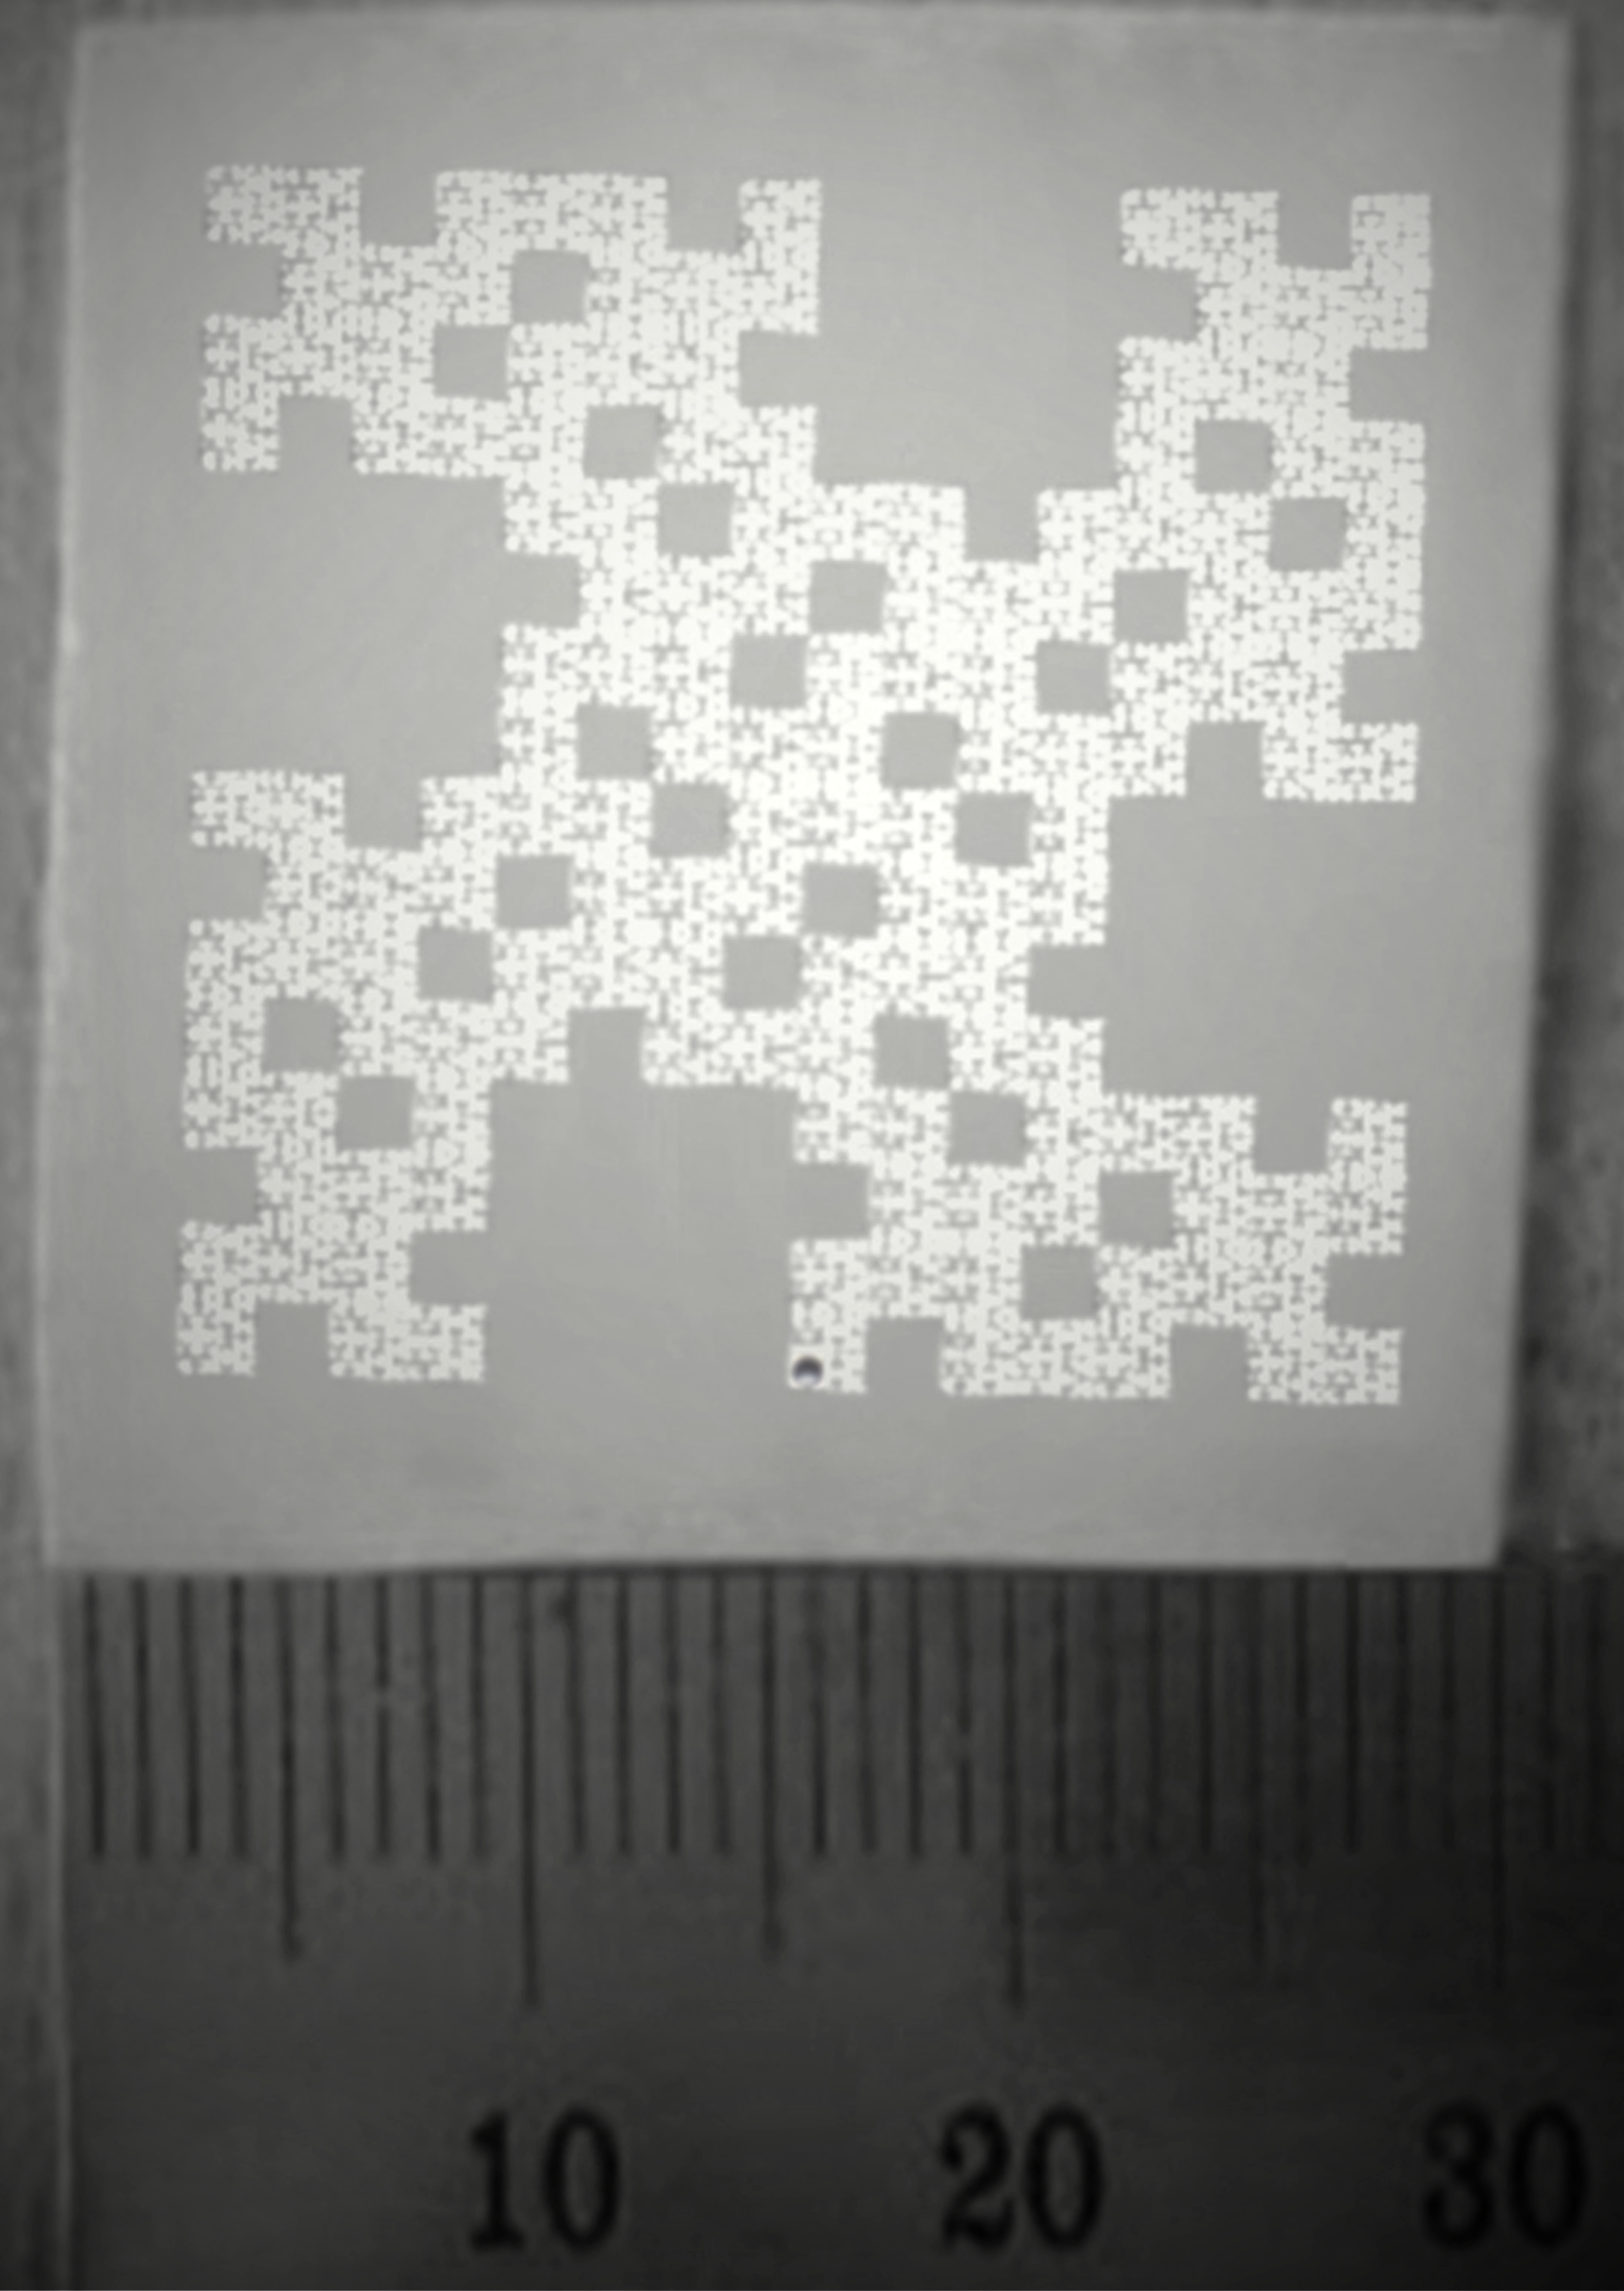 | 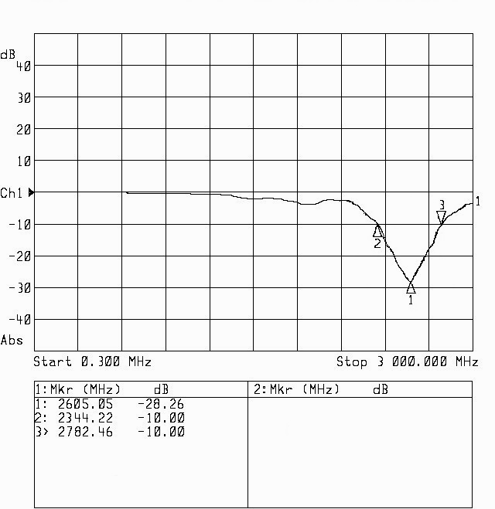
(a) 天线样品照片 | (b) 回波损耗
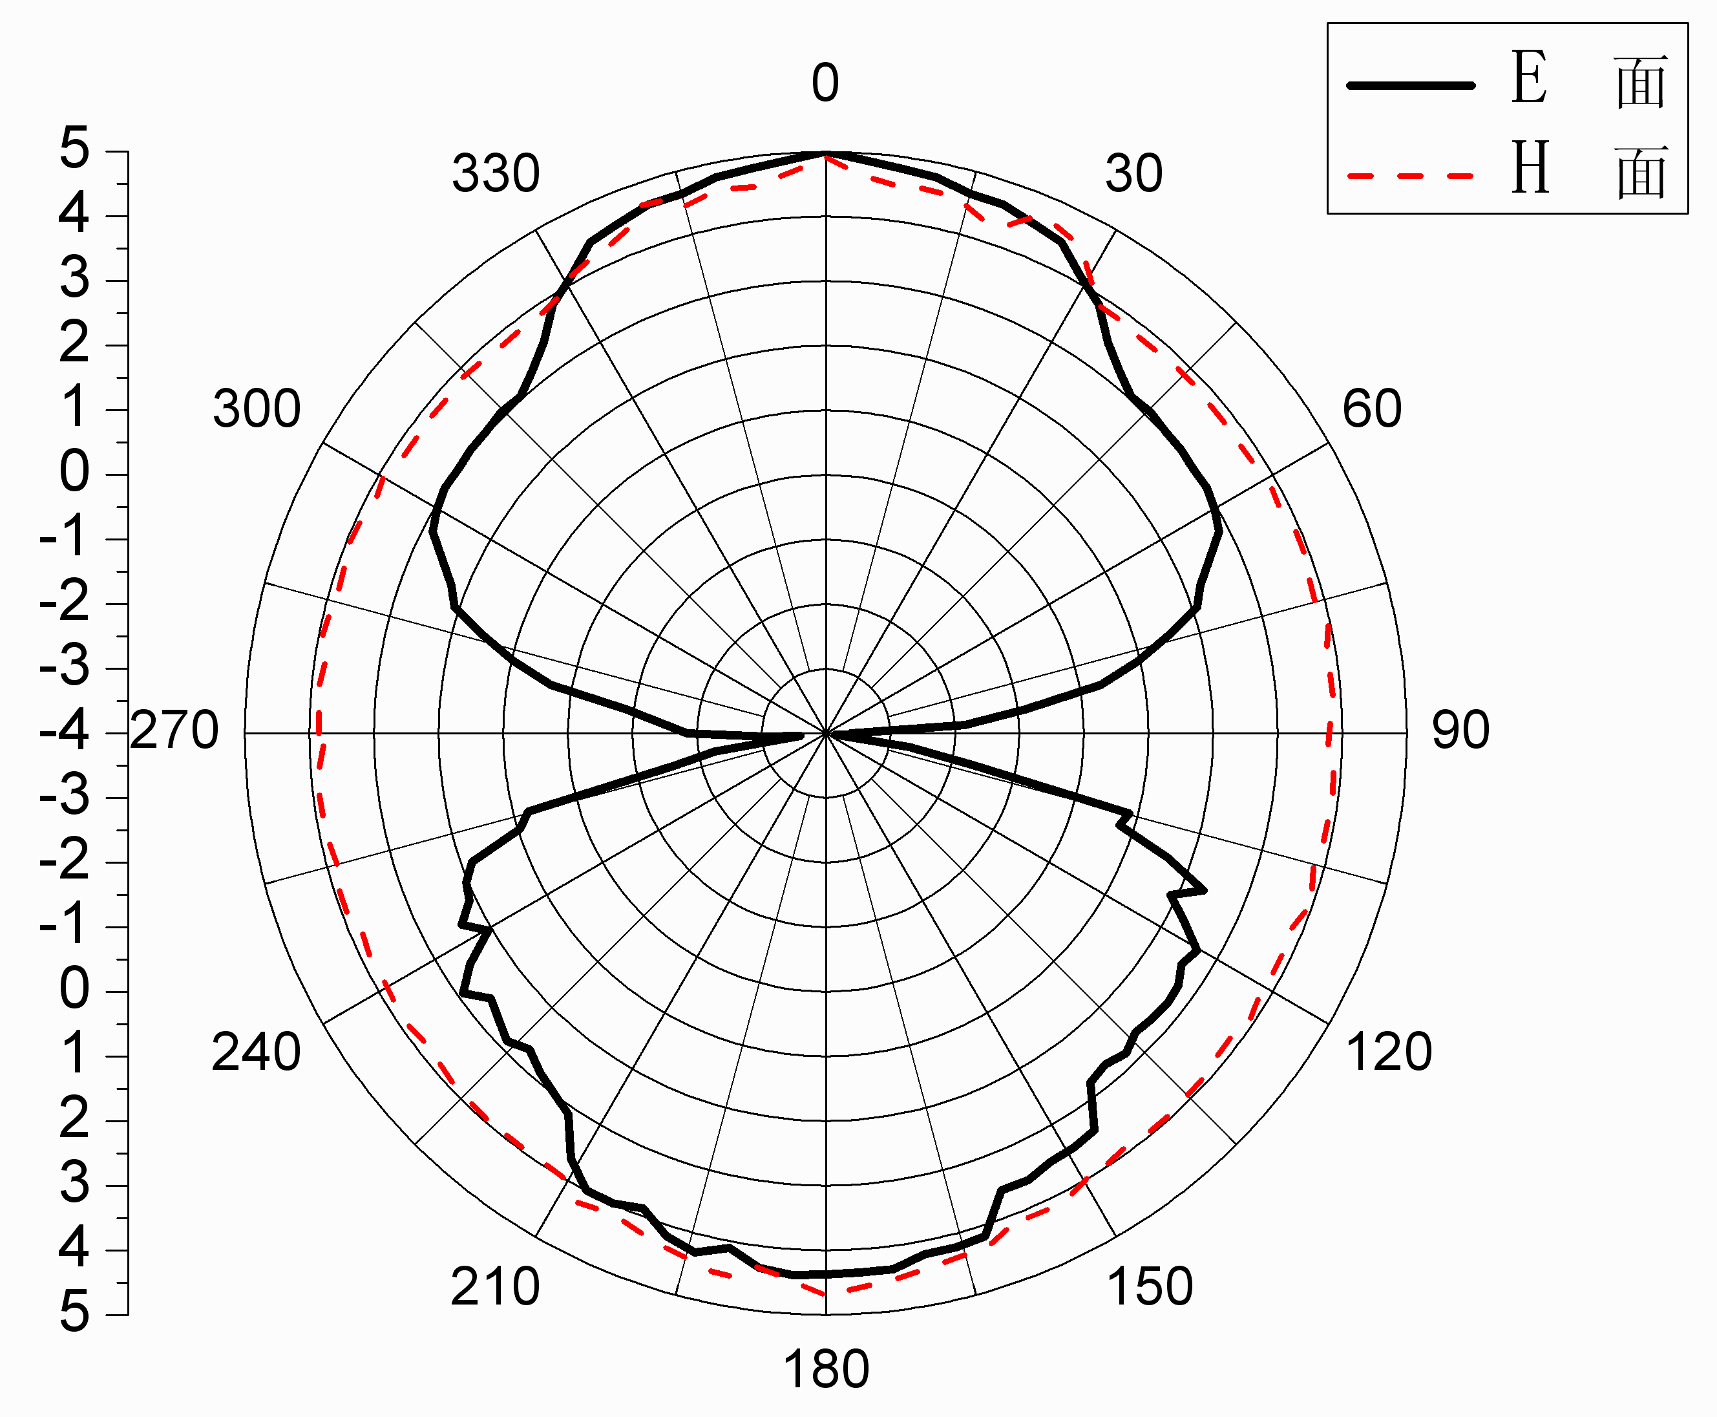 | 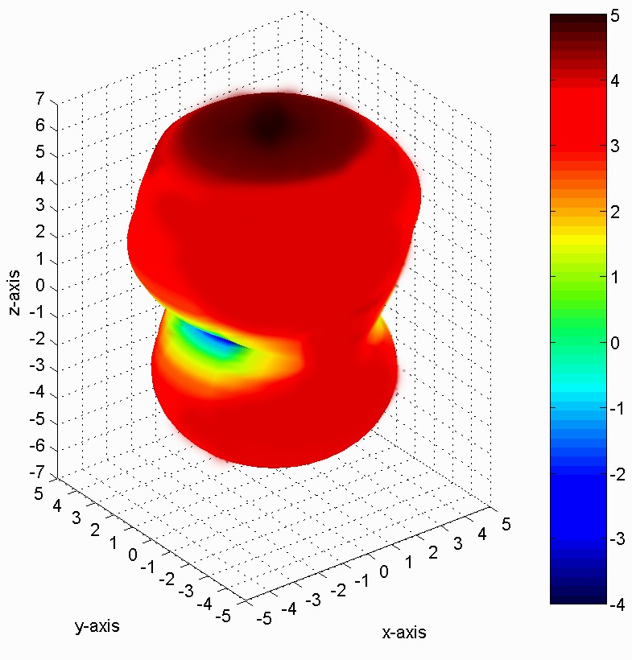
(c) 实测E面和H面方向图 （2.605 GHz） | (d) 实测三维方向图（2.605 GHz）
图6 康托尔-希尔伯特复合分形天线样品照片及辐射性能测试结果
Fig. 6 The sample photo and radiation performance test results of Cantor-Hilbert composite fractal antenna
由图6(b)可知，该天线的工作中心频率在2.605 GHz处，工作中心频率处的回波损耗S₁₁值（S₁₁最小值）为-28.26 dB。天线的工作频带为2.344~2.782 GHz，天线的工作带宽为0.438 GHz，其相对带宽为17.09%。天线的工作频带完全覆盖了第四代移动通信的TD-LTE标准通信频段(2.555-2.655 GHz)。对比图6(b)和图5(a)，我们发现天线回波损耗性能的仿真和实测结果基本一致，实测得到的S₁₁最小值略大于仿真结果，实测得到的天线工作带宽略小于仿真结果，这是由于制作公差造成了天线轻度失配引起的。
由图6(c)中的天线实测E面和H面方向图、图6(d)中的天线实测三维方向图可知，该天线具有较好的全向辐射特性。
5 结论
本文针对第四代移动通信的TD-LTE标准对天线性能的要求，使用具有自主知识产权的微波陶瓷材料作为介质基板，将康托尔分形结构和希尔伯特分形结构相结合，设计了一款康托尔-希尔伯特复合分形天线，用矩量法对天线性能进行仿真分析，制作了天线样品并对其辐射性能进行了实测，对仿真结果和测试结果进行比较和分析。仿真和实测结果显示，该款天线完全覆盖了第四代移动通信的TD-LTE标准通信频段(2.555-2.655 GHz)，且天线具有全向辐射特性。该款天线具有较大的性能冗余，实测回波损耗最小值为-28.26 dB，优于回波损耗最小值低于-10 dB的手机天线性能要求，实测工作带宽为0.438 GHz，远远大于TD-LTE标准0.1 GHz的天线工作带宽要求，可以在各种恶劣环境中保证移动通信无线信号有较好的传输效果。目前，移动通信手机天线包含介质基板在内的整体尺寸超过60 mm × 30 mm× 3mm，而该款天线整体尺寸仅为30 mm × 30 mm× 2mm，天线辐射贴片尺寸仅为24 mm × 24 mm，该款天线实现了小型化的设计目标，可以放进各种小型移动通信终端。我们详细研究了介质基板参数变化对天线性能的影响，发现基板厚度减小时，天线回波损耗性能和带宽性能虽然会下降，但天线仍然能够正常工作，该款天线可以根据需要设计为超薄手机天线。该款天线同时具备尺寸小、回波损耗低、工作带宽大、全向辐射等优点，适用于第四代移动通信的TD-LTE系统，具有广阔的应用前景。
参考文献：
[1] 杨骅, 周正兰. TD-LTE标准的深度分析[J]. 移动通信, 2015, 39(1): 7-11.
[2] CHEN S J, DONG D C, LIAO ZY, et al. Compact wideband and dual-band antenna for TD-LTE and WLAN applicationss [J]. Electronics Letters, 2014, 50(16): 1111-1112.
[3] CHEN K. MIMO Beamforming and Its Impact on Testing TD-LTE [J]. Microwave Journal, 2012, 55(2): 96-102.
[4] ELSHEAKH D M, SAFWAT A M E. Compact 3D USB dongle monopole antenna for mobile wireless communication bands [J]. International Journal of Microwave and Wireless Technologies, 2014, 6(6): 639-644.
[5] BEKALI Y K, ESSAAIDI M. Compact reconfigurable dual frequency microstrip patch antenna for 3G and 4G mobile communication technologies [J]. Microwave and Optical Technology Letters, 2013, 55(7): 1622-1626.
[6] 杨利霞, 石斌, 毛士玲, 等. 一种开槽的双频段宽带科赫分形天线[J]. 电波科学学报, 2014, 29(3): 492-497.
[7] 樊磊, 骆延, 黄卡玛, 等. 一种基于分形结构的树生长微带天线设计[J]. 太赫兹科学与电子信息学报, 2014, 12(2): 229-232.
[8] ESKANDARI Z , KESHTKAR A, AHMADI-SHOKOH J, et al. A novel fractal for improving efficiency and its application in LTE mobile antennas [J]. Microwave and Optical Technology Letters, 2015, 57(10): 2429-2434.
[9] KABOLI O, ASHTASBI A, MONAJATI A. Design ,Simulation ,Fabrication and Measurement of 900MHZ Newhybrid Fractal Dipole Antenna [J]. International Journal of Electronics Communication and Computer Engineering, 2015, 6(1): 20-22.
[10] ABRAHAM M, JOHN K K A, FIJO J K, et al. UHF RFID dipole tag with modified multi-fractal cantor arms for enhanced read range [J]. Microwave and Optical Technology Letters, 2016, 58(5): 1173-1175.
[11] ALI J, ABDULKAREEM S, HAMMOODI A, et al. Cantor fractal-based printed slot antenna for dual-band wireless applications [J]. International Journal of Microwave and Wireless Technologies, 2016, 8(2): 263-270.
[12] MONDAL T, ROY T, GHATAK R, et al. Novel adaptive blind spot detector using square modified cantor fractal microstrip antenna array [J]. Microwave and Optical Technology Letters, 2015, 57(5): 1067-1072.
[13] HAMMOODI A I, ABDULKAREEM S F, ALI J K, et al. A Circular Cantor Fractal Based Printed Slot Antenna for Triple and Dual-band Wireless Applications [J]. International Journal of Electronics Communication and Computer Engineering, 2013, 4(6): 1707-1712.
[14] KUMAR Y, SINGH S. Microstrip Fed Multiband Hybrid Fractal Antenna for Wireless Applications [J]. Applied Computational Electromagnetics Society Journal, 2016, 31(3): 327-332.
[15] KUMAR Y, SINGH S. A Compact Multiband Hybrid Fractal Antenna for Multistandard Mobile Wireless Applications [J]. Wireless Personal Communications, 2015, 84(1): 57-67.
[16] RANI S, SINGH A P. A novel design of hybrid fractal antenna using BFO [J]. Journal of Intelligent & Fuzzy Systems, 2014, 27(3): 1233-1241.
[17] SALUJA N, KHANNA R. Design analysis and fabrication of novel coplanar waveguide -fed hybrid fractal-based Broadband antenna [J]. International Journal of Microwave and Wireless Technologies, 2013, 5(6): 749-752.
[18] 宋铮, 张建华, 黄冶. 天线与电波传播[M]. 西安: 西安电子科技大学出版社, 2011: 140-153.
[19] 吴诚君. 基于Hilbert曲线的无线网络天线小型化[D]. 苏州: 苏州大学, 2011: 24-30.

Design of the Composite Fractal Antenna Used for the Fourth Generation Mobile Communication
LIN Bin*, HUANG Yunying
(Xiamen University Tan Kah Kee College, Zhangzhou 363105, China)

Abstract: Basing on the requirement of the TD-LTE standard of the fourth generation mobile communication, a new Cantor-Hilbert composite fractal antenna which combines Cantor fractal structure and Hilbert fractal structure in a creative way is designed. A sample of this antenna has been tested after simulation analysis and discussed the influence of the performance of this antenna by changing the dielectric substrate parameter in detail. The result of simulation and test indicate that the antenna's return loss minimum value is -28.26 dB, the antenna's absolute working bandwidth is 0.438 GHz, the antenna's relative working bandwidth is 16.81%, the antenna has omni directional radiation characteristics. This antenna can completely covered the TD-LTE standard communication frequency band of the fourth generation mobile communication, and has the advantages of small size, low return loss and wide working bandwidth. This antenna has a broad application prospect.
Key words: Fourth generation mobile communication; Cantor fractal structure; Hilbert fractal structure; Composite fractal antenna

